MEMO SIMILI

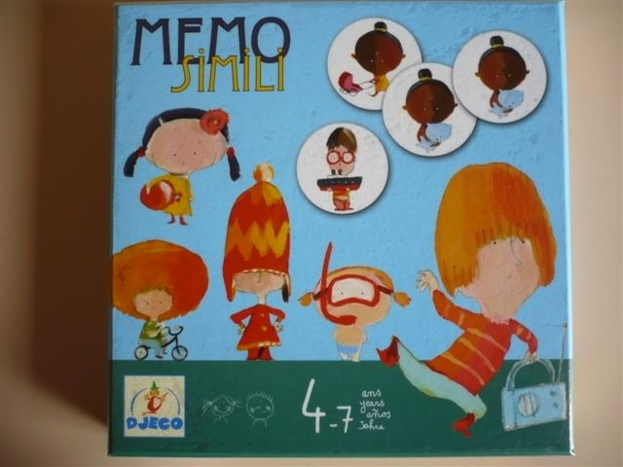 | Editeur : DJECO
 | Nombre de joueurs : 2 à 4 ou plus
 | Niveau : GS MS on peut imaginer une utilisation en PS
 | Durée de la partie : 10mn

Type de jeu : jeu à règles simples, type memory

Matériel : 48 cartes

Capacités mises en jeu :
- attention, discrimination visuelle
- orientation spatiale

Apprentissages servis :
- compétences transversales : attention, observation, mémoire visuelle, repérage dans le plan, mener une activité à son terme
- vivre ensemble : attention portée à (au jeu de) l’autre, respect de la règle
- langage : décrire les personnages, leurs actions… le matériel se prête à une utilisation en langage en PS ou MS

Contraintes particulières : aucune

Règle du jeu, adaptations éventuelles : toutes les cartes sont disposées sur la table. Le joueur en retourne deux : si elles sont identiques, il prend cette paire de cartes et rejoue ; sinon, la main passe…gagnera celui qui aura constitué le plus grand nombre de paires (dénombrer) ou la pile la plus haute (comparer)…
Certaines cartes se ressemblent beaucoup : il s’agit parfois du même personnage portant les mêmes vêtements,dans la même position, mais muni de deux accessoires différents …

Avec les PS, on peut disposer les 24 personnages visibles par tous ; puis le meneur de jeu montre une carte, on décrit ensemble le personnage et on cherche la carte identique : cela permet de travailler la discrimination visuelle et le langage… une autre façon de jouer peut être, toujours avec toutes les cartes visibles par tous de chercher le personnage décrit par le meneur (langage et rapidité)
En GS, et comme jeu de langage, un enfant peut choisir un personnage que les autres doivent reconnaître en posant un à un des questions (langage et tactique, puisque les questions peuvent au choix être très vagues, ou très précises…)

